Муниципальное бюджетное общеобразовательное учреждение
«Средняя общеобразовательная школа № 4 » г. Радужный

Окружной конкурс на звание лучшего педагога в 2020 году в номинации «Лучший педагог общеобразовательной организации»

Методическая разработка из опыта работы по вопросам
реализации содержания и технологий формирования
предметных, метапредметных и личностных результатов в
рамках предметной области «Природоведение»:

«Использование интерактивного комплекса AFS TM на уроках окружающего мира в предметной области «Природоведение»

Гарипова Ильмира Розалиновна
учитель начальных классов
МБОУ СОШ № 4 г. Радужный

г. Радужный
2020 год

Аннотация

В представленной методической разработке автор обосновывает и доказывает, на результатах практической деятельности, эффективность применения в учебно- воспиательном процессе начальной школы новых информационно – коммуникационных технологии для формирования предметных, метапредметных и личностных результатов обучающихся в соответствии с требованиями ФГОС.
Данная разработка раскрывает использование «Развивающей образовательной среды AFS TM» для формирования исследовательских навыков, навыков управления информацией, т.е. как с помощью интересных опытов можно изучать окружающую природу, а так же процессы и явления, происходящие вокруг нас.
В пособии представлена технологические карты урока в сопровождении методических и дидактических приложений, которыми могут воспользоваться педагоги начальных классов и педагоги дополнительного образования, при организации проектной деятельности (решении проектных задач), интелектуальных и творческих соревновании, при проведени поисковых и научных исследований, викторин и других мероприятий.

Содержание

Введение | стр. 4
Основная часть  Глава I. | стр. 6
Глава II. | стр. 8
Заключение | стр. 18
Список использованной литературы | стр. 20
Приложение к технологической карте занятия | стр. 21
Приложение

Введение
Сейчас уже никто не может себе представить современный процесс обучения без новых информационных технологий, которые делают его проще, интереснее, увлекательнее. Во многих образовательных учреждениях нашей страны созданы все условия для нестандартной подачи материала и проведения уроков, на которые дети идут не из-под палки, а с удовольствием и интересом. Главная задача учителя увлечь ребенка, сделать так, чтобы он сам хотел получать новые знания, не боялся трудностей, уверенно шел к поставленной цели. Мы всегда стремились к этому, но когда школа обеспечила наш кабинет возможностью проведения разных экспериментов с использованием учебного лабораторного оборудования и соответствующими программами, с помощью которых полученные данные обрабатываются и визуализируется на экране компьютера, то стало ясно, что это огромное поле для творчества.
Время идёт вперед и учителю сегодня нельзя ни в коем мере отставать от детей, потому, что дети действительно во многом нас опережают и те возможности которые нам даёт современное оборудование, не использовать на уроке сегодня нельзя.
Производственно-консультационная группа «Развитие образовательных систем» предлагает учебное оборудование нового поколения для создания непрерывной развивающей образовательной среды. Это оборудование зарегистрировано под торговой маркой AFS™ и входит в состав «Развивающей образовательной среды AFS™». Оно представлено датчиками для измерения и регистрации различных параметров, персональным компьютером и системой сбора данных, которая обеспечивает ввод данных с датчиков в компьютер (Приложение 1).
Эксперименты проводятся с использованием цифровых датчиков расстояния, температуры, напряжения, силы, pH, магнитного поля, света, электрической проводимости, а также компьютерного интерфейса для сбора данных Vernier LabPro®. Эксперименты проводятся на базе программы Logger Pro 3. Это многофункциональная и простая в использовании программа обеспечивает получение и сбор данных от датчиков.
Работа с компьютерами и цифровым оборудованием усиливает познавательный интерес учащихся, стимулирует их к творчеству, способствует объединению всех предметных знаний в единую картину мира и формирует потребности в дальнейшем профессиональном образовании, что полностью отвечает целям и задачам стандартов нового поколения. Цифровые лаборатории – это новое поколение естественнонаучных лабораторий, которые позволят сконцентрировать ребят на постановке цели, задач исследования, анализе данных и поиске путей решения поставленных задач. Наиболее выделяется практико-ориентированная составляющая учебной деятельности; становление критического и аналитического мышления, развитие умений работы с различными типами информации и ее источниками, что особенно становится актуальным в свете введения ФГОС в образовании и потребностью освоения учащимися основ проектно-исследовательской работы. Однако, в образовательных учреждениях г. Радужный опыт работы с цифровыми лабораториями на занятиях в общеобразовательных школах отсутствует. Решением данной проблемы способствует данная методическая разработка.
Цель методической разработки – использование учебного лабораторного оборудования для формирования предметных, метапредметных и личностных результатов на уроке в рамках предмета «Окружающий мир». Показать педагогам, как с помощью интересных экспериментов можно изучать окружающую природу, а также процессы и явления, происходящие вокруг нас.
Задачи:
- использовать интерактивный комплекс с целью формирования предметных, метапредпредметных и личностных результатов;
- внедрить интерактивные формы организации учебного процесса с целью формирования ключевых компетентностей и повышения мотивации обучающихся;
- повысить качество проведения учебных занятий на основе внедрения новых технологий;
- изучить окружающую природу, а так же процессы и явления, происходящие вокруг нас с помощью интересных экспериментов.
- разработать учебные, методические и дидактические материалы.
В основе методики преподавания курса «Окружающий мир» лежит проблемно-поисковый подход, обеспечивающий «открытие» детьми нового знания и активное освоение различных способов познания окружающего. Для этого в своей работе активно использую разнообразные методы и формы обучения с применением цифровой лаборатории и соответствующих программ, с помощью которых полученные данные обрабатываются и визуализируются на экране компьютера. Измерения проводятся с помощью датчиков температуры, расстояния, силы давления, газа, света, магнитного поля, адаптера и напряжения ит.д.
Очень важно, чтобы ребёнок на самом первом этапе своего обучения в школе мог прикоснуться к многообразию окружающей действительности, удивиться её тайнам и в процессе их познания испытать радость творчества, восторг открытия. Применение цифрового лабораторного оборудования обеспечивает высокий уровень самостоятельности в процессе учения, развитие коммуникативных умении у детей, их способностей к сотрудничеству, пониманию других людей и самого себя. Дети приобретают такие мыслительные и исследовательские умения, без которых невозможно самостоятельное выполнение исследовательской и проектной работы, а в конечном итоге умение учиться, и не только в школе, а в течение всей жизни.
Такой подход является актуальным, т.к. всё это позволяет реализовать требования стандартов второго поколения и будет способствовать формированию у школьников универсальных учебных действии и основ информационной компетенции. Всё это соответствует содержанию требованиям ФГОС начального общего образования.
При переходе на стандарты нового поколения большое внимание уделяется системно-деятельностному подходу к обучению. Эффективное решение этой задачи обеспечивается путём вовлечения школьников в экспериментальную и проектную деятельность с использованием нового современного оборудования. Новизна методической разработки состоит в использовании нового современного оборудования на уроках окружающего мира, которая направлена на развитие любознательности и интереса к природе и технике, формирование первоначальных практико - ориентированных знаний у школьников.
Использование цифровых лабораторий способствует:
- повышению интереса к предмету;
- развитию навыков работы с интересной и современной техникой, компьютерными программами;
- формированию опыта исследовательской работы, опыта информационного поиска;
- презентации результатов исследования;
- применять современные информационные технологии для обработки результатов естественнонаучного эксперимента;
- проведение экспериментов с помощью применение лаборатории позволяет решать межпредметные задачи – осваивать естественные науки в комплексе, как единую научную картину мира.
Практическая значимость
Методическую разработку могут полностью или частично применить в своей педагогической деятельности педагоги начальных классов и педагоги дополнительного образования, при организации учебной и проектной деятельности.
Данный опыт позволяет решить следующие противоречия:
• между требованиями Федерального государственного образовательного стандарта
начального общего образования и уровнем подготовки обучающихся.
• между особенностями младшего школьного возраста и его адаптацией в среднем звене, и в социуме.
Анализируя опыт использования цифоровой лаборатории при проведении уроков, можно
сделать вывод, что отношение детей к изучаемому предмету изменилось в положительную сторону:
-существует положительная динамика числа обучающихся, вовлеченных в исследовательскую
деятельность;
- повысилась мотивация детей к изучению предмета;
- на уроках формируется положительный психологический климат, благоприятно влияющий на снижение чувства тревожности обучающихся;
- у ребят появляются навыки постановки задач и нахождения путей их решения.
Учащиеся активно примают участие в проектах социальной направленности:
- XXIV Всероссийский детский конкурс научно-исследовательских и творческих работ «Первые шаги в науке» в г. Москва – призёр (2 место);
- XXIV Всероссийский заочный детский конкурс научно-исследовательских и творческих работ «Первые шаги в науке» в г. Москва – победитель;
- Всероссийский заочный конкурс проектных работ «Созидание и Творчество»-лауреаты I степени (2 уч.) и II степени (2 уч.);
- Учащиеся неоднократно принимали участие в городских научно-практических конференциях «Первые шаги в науку» - 2 победителя и 3 призёра
Транслируемость методической разработки
Транслирую в педагогических сообществах опыт практических результатов своей профессиональной деятельности: выступление на Всероссийском педагогическом форуме – научно-методическом семинаре «Образование. Наука. Творчество» с докладом «Инновационные технологии в реализации задач ФГОС» в г. Москва; на заседаниях ГМО; мастер-классах в рамках городской опытно-экспериментальной и стажировочной площадки; городских августовских конференциях (публикации); городском семинаре; педагогическом совете; городском педагогическом квесте; статьи в школьной газете; открытые уроки на муниципальном уровне с приглашением телевидения. Публикую свои материалы в сетевых сообществах, имею свои сайты, где обмениваюсь опытом с педагогами.

Основная часть
Глава I. Краткое описание этапов работы над темой урока.
Передо мной стояла задача дать урок инновационного плана, урок, который предполагал бы внедрение совершенно новой формы организации, приёма и так, чтобы этот урок было в свете тех требовании, которые стоят перед учителем.
Данный урок, согласно рабочей программе на 2017-2018 год является 41 уроком в этом учебном году, он является завершающим тему «Когда появилась одежда», изучив историю появления одежды, мы решили найти ответ на вопрос: Почему в варежках тепло?
Задача данного урока – показать учащимся, что сами по себе варежки не согревают, они лишь удерживают тепло, вырабатываемое нашим телом.
Дети с помощью датчика измерения температуры нашли ответ на проблемный вопрос, который был поставлен в начале урока, после просмотра мультфильма «Рукавички».
На каждом этапе урока прослеживается формирование УУД.
На этапе мотивации были выдвинуты 2 гипотезы: варежка создаёт тепло; варежка удерживает тепло. Так как мнения детей разделились.
Этапы урока:
1. Самоопределение к деятельности. Организационный момент.
2. Мотивация или создание проблемной ситуации.
3. Исследование.
4. Обмен информацией.
5. Связывание информации, обобщение.
6. Подведение итогов и рефлексия.
7. Применение.
На предыдущем уроке дети просмотрели мультфильм «Варежка». С целью создания проблемной ситуации , предложила детям порассуждать над тем, почему же животным понравилось прятаться в варежке. И обратила внимание детей на то, почему мы выйдя на улицу, сразу надеваем варежки? Создали проблемный вопрос: Откуда в варежках берётся тепло?
Этот этап является ключевым, от него зависит, состоится исследование или нет. На данном этапе ученики самостоятельно пытаются выдвинуть тему и цель предстоящего занятия.
После чего мы плавно перешли к следующему этапу «Исследования» Для решения задачи № 1 детям была предложена прочитать текстовый материал в компьютерах и узнать историю возникновения варежек.
По форме организации в кабинете была другая расстановка парт, это было сделано принципиально, так как, детям нужно больше двигаться, нужно больше менять поз. Это предполагает и здоровьесберегающие технологии. По организации детей они работали сначала самостоятельно, а затем в группах. По требованиям Стандарта это стоит на первом месте, скажем так, почему, потому что, одно из требовании – это личностный результат. Общаясь между собой, выслушивая аргументы друг друга, приходя к общему мнению – повышается сотрудничество в коллективе и при этом происходит усвоение новых знаний.
Для того, чтобы показать учащимся, что сами по себе варежки не согревают, а лишь удерживают тепло, с детьми провели эксперименты, которые направлены на развитие у младших школьников опыта общения с природой, умения наблюдать, исследовать окружающий мир, описывать и характеризовать факты с помощью простых инструментов сбора данных.
Данная работа позволяет нам увидеть реализацию УУД:
познавательных универсальных учебных действии, как: поиск и выделение необходимой информации из прочитанного текста, применение методов информационного поиска с помощью компьютерных средств; произведение простых логических действий (анализ объектов с выделением существенных и несущественных признаков, умозаключение, сравнение);
коммуникативные: оформление своих мыслей в устной и письменной форме, инициативное сотрудничество в поиске и сборе информации, управление поведением партнёра –контроль, коррекции, оценка его действии;
регулятивные: умение осуществлять действие по заданному правилу, умение сохранять заданную цель, умение контролировать свою деятельность по результату, умение адекватно принимать оценку взрослого и сверстника.
Таким образом, проделав все эксперименты, которые были отображены в задаче, мы подошли к следующему этапу нашего занятия.
Дети изучили материал, сделали выводы по экспериментам , обмеялись своими мнениями. После каждого эксперимента, дети делали выводы и записывали полученные результаты в свои листы-наблюдения.
На следующем этапе «Связывание информации, обобщение», которая проходила в форме беседы, использовала методы: словесный, интерактивный. На данном этапе дети формулируют заключение, принимая во внимание всю имеющуюся информацию, систематизированную и оцененную на предыдущем этапе.
Формируемые УУД на данном этапе:
коммуникативные: учёт разных мнений и умение обосновать собственное;
познавательные: умение формулировать заключение, принимая во внимание всю имеющуюся информацию, обосновать свои идеи, выводы;
регулятивные: осознание качества и уровня усвоения.
На этапе «Подведение итогов и рефлексии», мы вернулись к началу исследования, а точнее к проблеме. Оценивается то, в какой мере она решена, как осуществляли поиск, на основании чего было сделано заключение.
Формируемые УУД на данном этапе:
познавательные: умение аргументировать своё предложение, умение доказывать, обосновывать свои идеи, выводы, решения;
регулятивные: осуществление личностного контроля, рефлексии;
личностные: самооценка на основе критерия успешности учебной деятельности.
Ещё один этап, который следует после подведения итогов исследования – этап «Применения»
Сегодня одной из главных проблем является не только умение ставить цели, но и важно, чтобы ребёнок понимал, зачем он это делает и вообще для него какую практическую пользу принесёт. Поэтому на уроке эта составляющая тоже была хорошо представлена.
Формируемые УУД:
Познавательные: умение использовать найденную информацию в других условиях, осознать полученные результаты в ходе данного эксперимента.
Но и для закрепления материала, я предложила задание на дом, подготовить письменное сообщение по группам:
1 группа: откуда берётся тепло в наших домах и каким образом оно сохраняется?
2 группа: почему летом в домах отключают отопление?
3 группа: каким образом получают и сохраняют тепло в теплицах?

Глава II. Технологическая карта урока «Почему в варежках тепло?»
Предмет: окружающий мир
Возраст учащихся: 1 класс.
Форма урока: урок-исследование.
Тема: Почему в варежках тепло?
Цель: с помощью датчика, выяснить, варежка создаёт тепло или же удерживает его.
Задачи:
1. Узнать историю возникновения варежек.
2. Определить температуру воздуха в классе и температуру раскрытых ладоней и ладоней в варежке.
3. Проверить, каким образом варежки согревают наши руки.
4. Сделать вывод: относительно поставленной гипотезы.
Формируемые УУД:
Регулятивные:
- определение цели деятельности с помощью учителя;
- работа по предложенному учителем плану.
Познавательные:
- наблюдение, извлечение информации и умозаключения на основе личного практического опыта;
- произведение простых логических действий (анализ объектов с выделением существенных и несущественных признаков и умозаключения, сравнение);
Коммуникативные:
- слушание и понимание речи других;
- умение договориться и прийти к общему решению в совместной деятельности с одноклассниками, в том числе в ситуации столкновения интересов.
Планируемый результат
Дети учатся:
- проводить наблюдения и ставить опыты, использовать простейшие измерительные приборы;
- следовать инструкциям и правилам техники безопасности при проведении наблюдении и опытов.
Умения, характеризующие достижение этого результата:
- определять цель наблюдения, выстраивать план наблюдения и фиксировать результаты;
- составлять план проведения опыта, предлагать порядок его проведения;
- узнавать и выбирать необходимое для проведения опыта оборудование (датчик измерения температуры);
- проводить измерения температуры ладоней и пустой варежки с помощью датчика;
- фиксировать результаты опыта в предложенной форме;
- следовать инструкции (плану) при самостоятельном проведении опыта;
- выдвигать гипотезы;
- собирать необходимую информацию;
- делать обобщения.
Материалы и оборудование:
• Компьютер;
• датчик температуры;
• варежка.
Этапы урока:
1. Самоопределение к деятельности. Организационный момент.
2. Мотивация или создание проблемной ситуации.
3. Исследование.
4. Обмен информацией.
5. Связывание информации, обобщение.
6. Подведение итогов и рефлексия.
7. Применение.

Этапы исследования | Деятельность учителя | Деятельность ученика | Формируемые УУД
Самоопределение к деятельности. Организационный момент. | Ты улыбкой, как солнышком брызни,  Выходя поутру из ворот.  Понимаешь у каждого в жизни,  Предостаточно бед и забот.  Разве любы нам хмурые лица,  Или чья-то сердитая речь?  Ты улыбкой сумей поделиться,  И ответную искру зажечь.  Подарите улыбку друг другу.  - Посмотрите друг на друга, улыбнитесь. Сегодня нас ждёт очень интересная работа, вы будете работать и индивидуально, и по группам, группы уже обозначены. | Улыбаются друг другу, настраиваются на позитивную работу | Регулятивные УУД:  организовывать своё рабочее место под руководством учителя  Личностные: активное включение в коллективную деятельность.  Коммуникативные: слушание и понимание других.
Мотивация или создание проблемной ситуации. | Просмотр мультфильма «Варежка». (Можно в начале занятия)  - Ребята, почему животным понравилось прятаться в варежке?  - К нам тоже пришла настоящая зима. И утром выйдя на улицу, мы сразу надеваем наши любимые варежки, так как пальцы сразу становятся холодными и мёрзнут. Наверное, у вас есть любимые варежки или перчатки. Вы надеваете их в холодное время года, и вам становится тепло! Вот как вы думаете, откуда в варежках берётся это тепло?  _ Вот сегодня мы попытаемся об этом узнать. Итак, тема нашего исследования: Почему в варежках тепло? Слайд 1.  - Нашим сказочным животным понравилось прятаться в варежке, потому что им стало тепло. Вы тоже надеваете варежки, чтобы стало тепло.  Проблема:  Объясните, пожалуйста, откуда берётся тепло в варежках? Варежка создаёт тепло или удерживает его? Какие у вас предположения.  (Учитель записывает гипотезы на доске)  - Почему вы так думаете?  - Посмотрите ребята, ответы у всех одинаковые? Наши мнения разошлись. Как узнать кто из вас прав? Что мы должны сделать?  Формулировка цели:  - А с помощью чего мы это будем делать? Посмотрите вокруг, что вы видите?  Для чего нужны датчики?  - Как вы думаете, что мы будем измерять?  - Значит, какую цель мы поставим перед собой?  Цель: с помощью датчика, выяснить, варежка вырабатывает тепло или же удерживает то тепло, которую вырабатывает наша рука. Слайд 1.  - Тема есть, цель сформулировали. Что за, чем будем делать? Назовите шаги, как будем достигать цели?  Если мы хотим узнать, варежки создают тепло или просто их удерживают, то с чего нужно начинать работу?  Задачи.  1. Узнаем историю возникновения варежек.  2. Определим температуру воздуха в классе и температуру раскрытых ладоней и ладоней в варежке.  3. Проверим, каким образом варежки согревают наши руки.  4. Сделаем вывод: варежка вырабатывает собственное тепло или просто удерживает то тепло, которое вырабатывается нашими ладонями. Слайд 1. | Дети рассуждают, выдвигают задачи занятия.  (Определим температуру ладони, пустой варежки и ладони в варежке.)  В течение 3 минут смотрят м. «Варежка»  Учащиеся рассуждают.  Ответы детей.  Выдвижение гипотезы:  1.Предположим, что варежки создают тепло.  2.Варежки удерживают тепло.  - Нужно проверить наши предположения, т.е доказать или опровергнуть наши предположения.  Датчики.  ….  Измерять температуру  Ответы детей. | Коммуникативные УУД:  умение слушать и понимать речь других,  учёт разных мнений и умение обосновать собственное, умение аргументировать своё предложение, убеждать и уступать.  Познавательные:  извлечение информации из прослушанного текста;  постановка и формулирование проблемы, самостоятельное создание алгоритмов деятельности при решении проблемы.  Регулятивные: определение цели деятельности на занятии, формирование целеустремлённости и настойчивости в достижении цели.
Исследование. | - Ребята, может, кто нибудь, уже знает, историю возникновения варежек?  - А если мы не знаем, куда мы можем обратиться?  - А я вам предлагаю прочитать текстовый материал, который уже есть на ваших компьютерах. Даю вам 2 минуты. После прочтения, обсудите в группе и ответьте на вопросы, которые идут после текста. Пары уже обозначены.  Работа в паре:  Мы прочитали текст о _______________  Нам удалось выяснить, что____________  Оказывается___________________  Мы сделали вывод, что__________  - А сейчас наступает самый ответственный момент. После чего, я уверена, что мы найдём ответ на наш проблемный вопрос. Сначала давайте познакомимся с инструкцией проведения опытов. (Дети читают инструкцию.)  У вас у каждого есть исследовательские листы, куда вы должны внести результаты показания.  Нужно убедиться, что датчик температуры лежит на столе в течение нескольких минут.  «Запуск эксперимента». И начинается измерение температуры. На экране строится график. Через установленное время эксперимент заканчивается.  - Убедитесь, что уровень графика не изменяется и температура комнаты постоянная. Только потом полученные данные запишите в лист наблюдений.  Определение температуры воздуха в классе.  Я предлагаю подойти поближе к экспериментальному столу.  Опыт 1. Определение температуры раскрытой ладони.  1. Убедитесь, что показание температуры на цифровой шкале монитора совпадает с записанным в графе «комнатная температура» таблицы данных. Показания могут незначительно отличаться.  2. Нажмите кнопку «Сбор данных» (collekt).  3. Возьмите датчик за пластмассовую часть и прижмите конец металлической части (щупа) к раскрытой ладони другой руки. Очень важно, чтобы щуп касался ладони, не нужно сжимать его в кулаке.  Во время сбора данных держите датчик в правильном положении.  4. Посмотрите таблицу данных на экране монитора. Найдите максимальное (самое большое) значение температуры в графе «Последние данные».  5. Запишите это значение в соответствующей графе вашего листа.  6. Сохраните полученные данные, нажмите кнопку «Сохранить».  7. После окончания измерения температуры раскройте ладони, положите датчик на стол и не трогайте его несколько минут. Это необходимо, для того, чтобы датчик достиг комнатной температуры.  Итак, запишите полученные данные.  К экспериментальному столу подходит другой ученик.  Опыт 2. Определение температуры пустой варежки.  1. Убедитесь, что показание температуры на цифровой шкале монитора совпадает с записанным в графе «комнатная температура» таблицы данных. Показания могут незначительно отличаться.  2. Нажмите кнопку «Сбор данных» (collekt).  3. Возьмите датчик за пластмассовую часть и поместите щуп датчика в лежащую на столе варежку (не прикасаясь к щупу руками).  Во время сбора данных держите датчик в правильном положении.  4. Посмотрите таблицу данных на экране монитора. Найдите максимальное (самое большое) значение температуры в графе «Последние данные».  5. Запишите это значение в соответствующей графе вашего листа.  6. Сохраните полученные данные, нажмите кнопку «Сохранить».  7. После окончания измерения температуры раскройте ладони, положите датчик на стол и не трогайте его несколько минут. Это необходимо, для того, чтобы датчик достиг комнатной температуры.  Итак, запишите полученные данные.  К экспериментальному столу подходит третий ученик.  - А вот сейчас, измерим температуру варежки с рукой. Наденьте варежку.  Опыт 3. Определение температуры раскрытой ладони в варежке.  - Как вы думаете, какими будут показания при сборе данных? Подумайте.  - Давайте проверим.  1. Убедитесь, что показание температуры на цифровой шкале монитора совпадает с записанным в графе «комнатная температура» таблицы данных. Показания могут незначительно отличаться.  2. Нажмите кнопку «Сбор данных» (collekt).  3. Возьмите датчик за пластмассовую часть и поместите щуп датчика и коснитесь середины ладони кончиком щупа датчика температуры, как показано на рисунке.  4. Посмотрите таблицу данных на экране монитора. Найдите максимальное (самое большое) значение температуры в графе «Последние данные».  5. Запишите это значение в соответствующей графе вашего листа.  6. Сохраните полученные данные, нажмите кнопку «Сохранить».  7. После окончания измерения температуры раскройте ладони, положите датчик на стол и не трогайте его несколько минут. Это необходимо, для того, чтобы датчик достиг комнатной температуры.  Итак, запишите полученные данные. | Ответы детей.  Анализ прочитанного по вопросам.  Дети читают инструкцию.  По инструкции дети выполняют действия и вносят полученные результаты в лист.  Вывод: температура воздуха в классе ….  Дети записывают показания в строку «Комнатная температура»  К экспериментальному столу подходит 1 ученик и работает с датчиком температуры.  Вывод: температура раскрытой ладони …..  Дети вносят показания в таблицу данных.  Дети выполняют действия строго по инструкции, обсуждают.  Вывод: температура пустой варежки …..  Дети вносят показания в таблицу данных  Предположения детей.  Вывод: температура пустой варежки …..  Дети вносят показания в таблицу данных | Познавательные:  Поиск и выделение необходимой информации из прочитанного текста,  произведение простых логических действий (анализ объектов с выделением существенных и несущественных признаков, умозаключение, сравнение).  Коммуникативные: оформление своих мыслей в устной и письменной форме, инициативное сотрудничество в поиске и сборе информации, управление поведением партнёра –контроль, коррекции, оценка его действии.  Регулятивные: умение осуществлять действие по образцу и заданному правилу, умение сохранять заданную цель, умение контролировать свою деятельность по результату, умение адекватно принимать оценку взрослого и сверстника.
Обмен информацией. | - Ребята, вы заполнили листы наблюдения, сравните полученные результаты и сделайте, пожалуйста, вывод.  - Что вы можете сказать из наших наблюдений?  - О чём это говорит?  - Что ещё заметили?  - А это о чём говорит?  - Давайте наведем порядок в найденной информации.  - Что в этом опыте является источником тепла?  - Создают ли тепло сами варежки? | Температура комнаты и пустой варежки – одинакова.  Значит, варежка принимает температуру того места, где она находится.  Температура раскрытой ладони и ладони в варежке тоже одинакова.  Варежка и тут приняла температуру того предмета, с чем она соприкасается.  - Из наших опытов видно,  что источником тепла является наша ладонь, а не варежка.  - Тепло исходит из рук, варежка просто удерживает его. Она препятствует выходу тепла наружу.  Тепло вырабатывает наш организм; оно исходит от поверхности рук, а варежки препятствуют дальнейшим потерям тепла, поэтому руки в варежках не мёрзнут.
Связывание информации, обобщение. | Какова была цель нашего исследования?  - Каким образом варежки согревают руки, если они сами тепла не создают?  - Другими словами, варежка является своеобразным теплоизолятором. Изолирует – это значит, закрывает тепло. Человек существо теплокровное. В норме температура нашего тела составляет 36.5 – 37 градусов. В холодное время наше тело теряет определенное количество тепла, отдавая его в окружающую среду. Одежда, в зависимости от погоды, нужна для того, чтобы удерживать тепло и препятствовать его выходу в атмосферу. Именно поэтому мы одеваемся по – разному в разное время года.  Следовательно, варежка не создаёт тепло, а просто удерживает его. Тепло от руки поднимается вверх, а варежка препятствует усиленному выходу тепла наружу, на улицу и возвращает тепло к рукам. Тепло частично сохраняется в варежке. | Ответы детей. Источником тепла является рука, а не варежка. Значит, варежка не вырабатывает своё собственное тепло, её температура зависит от места, в котором она находится. ….. | Коммуникативные: учёт разных мнений и умение обосновать собственное.  Познавательные: умение формулировать заключение, принимая во внимание всю имеющуюся информацию.  Регулятивные: осознание качества и уровня усвоения.
Подведение итогов и рефлексия. | - Ребята, давай вернёмся к нашим гипотезам, которых вы выдвинули в начале занятия. Слайд.  Какая гипотеза подтверждается?  - Вернёмся к нашим задачам. Слайд.  Всё ли мы с вами успели сделать? Что осталось невыясненным? Что нового вы узнали сегодня? Нашли ответ на проблемный вопрос? В ходе исследования вы чему научились?  Предлагаю вам поставить соответствующий настроению и осмыслению знаний знак:  ! если вам было интересно, полученные знания важны;  ? если остались вопросы по обсуждаемой теме;  . если не могут определиться. | Гипотеза под номером 2, что варежки удерживают тепло.  - Да, цель достигнута.  Дети выбирают соответствующий знак. | Познавательные: умение аргументировать своё предложение, умение доказывать, обосновывать свои идеи, выводы, решения.  Регулятивные:  осуществление личностного контроля, рефлексии.  Личностные: самооценка на основе критерия успешности учебной деятельности
Применение. | - Ребята, вы сегодня узнали много интересного и нового путём таких серьёзных опытов. Скажите, пожалуйста, где вы можете применить эти знания. Вообще, полученная информация – полезная?  - Да, можно навредить своему здоровью, получив обморожение своих рук.  Берегите своё здоровье, вы большие молодцы!  Д/з. 1 группа: приготовьте, пожалуйста, сообщение, о том, откуда берётся тепло в наших домах и каким образом оно сохраняется?  2 группа: Почему летом в домах отключают отопление?  3 группа: Каким образом получают и сохраняют тепло в теплицах? | - Когда выходим играть в холодное время года, когда идём в лес и т.д., мы будем надевать варежки, чтобы не замёрзнуть и не обморозить свои руки. | Познавательные:  умение использовать найденную информацию в других условиях, осознать полученные результаты в ходе данного эксперимента.

Эксперименты с микроскопом Pro Scope HR
- Тема: Кожа – «защитный скафандр» нашего организма.
Цель: познакомиться с защитной функцией кожи, изучить внешнее строение кожи, сформулировать правила личной гигиены.
Задачи:
1. узнать, от чего защает;
2. проверить, как это происходит.
На этапе мотивации предложила детям ответить на вопрос : какой орган человека самый тяжёлый? Были предложены разные варианты ответа с аргументами, мнения разошлись. И после просмотра видео-сюжета детям стало ясно, что это кожа. На этом же этапе дети самостоятельно сформулировали тему, цель и задачи урока. На этапе «исследования» проводились опыты с применением цифрового микроскопа, где дети наглядно смогли рассмотреть строение разных участков кожи руки (внешней, тыльной стороны кисти, ладони, кончиков пальцев, ногтей). В ходе урока учащиеся смогли найти ответы на вопросы: какую роль играет кожа человека? Одинаково ли её строение на разных участках кожи тела? Почему кожу образно называют нашим «защитным скафандром»? Как кожа помогает нам избежать перегрева? По форме организации дети сначала работали в группах, а потом самостоятельно. Урок был открытый, с приглашением телевидения г. Радужный (Приложение )
Формируемые УУД:
Регулятивные:
- определение цели деятельности с помощью учителя;
- работа по предложенному учителем плану.
Познавательные:
- наблюдение, извлечение информации и умозаключения на основе личного практического опыта;
- произведение простых логических действий (анализ объектов с выделением существенных и несущественных признаков и умозаключения, сравнение);
- Коммуникативные: слушание и понимание речи других; умение договориться и прийти к общему решению в совместной деятельности с одноклассниками, в том числе в ситуации столкновения интересов.

Технологическая карта урока
Предмет: окружающий мир
Возраст учащихся: 3 класс.
Форма занятия: урок-исследование
Тема: Кожа – «защитный скафандр» организма.
Цель: познакомиться с защитной функцией кожи, изучить внешнее строение кожи, сформулировать правила личной гигиены.
Задачи:
1. узнать, от чего защает;
2. проверить, как это происходит.
Формируемые УУД:
Регулятивные:
- определение цели деятельности с помощью учителя;
- работа по предложенному учителем плану.
Познавательные:
- наблюдение, извлечение информации и умозаключения на основе личного практического опыта;
- произведение простых логических действий (анализ объектов с выделением существенных и несущественных признаков и умозаключения, сравнение);
Коммуникативные:
- слушание и понимание речи других;
- умение договориться и прийти к общему решению в совместной деятельности с одноклассниками, в том числе в ситуации столкновения интересов.
Планируемый результат
Дети учатся:
- проводить наблюдения и ставить опыты, использовать простейшие измерительные приборы;
- следовать инструкциям и правилам техники безопасности при проведении наблюдении и опытов.
Предметные результаты: узнают, внешнее строение кожи.
Метапредметные результаты:
- Познавательные: общеучебные – смогут анализировать и перерабатывать полученную информацию: делать выводы в результате совместной работы.
- Регулятивные: принимать и сохранять учебную задачу; планировать своё действие.
- Коммуникативные: осуществлять коммуникативно-речевые действия, конструктивные способы взаимодействия с окружающими.
- Личностные: сумеют организовывать собственную деятельность и активно включаться в коллективную деятельность.
Умения, характеризующие достижение этого результата:
- определять цель наблюдения, выстраивать план наблюдения и фиксировать результаты;
- составлять план проведения опыта, предлагать порядок его проведения;
- узнавать и выбирать необходимое для проведения опыта оборудование (микроскоп);
- расмотреть внешнее строение кожи с помощью микроскопа;
- фиксировать результаты опыта в предложенной форме;
- следовать инструкции (плану) при самостоятельном проведении опыта;
- выдвигать гипотезы;
- собирать необходимую информацию;
- делать обобщения.
Материалы и оборудование:
- компьютер с установленной на нём программой Logger Lite;
- интерактивный микроскоп ProScope HR.
Этапы занятия:
1. Самоопределение к деятельности. Организационный момент.
2. Мотивация или создание проблемной ситуации.
3. Исследование.
4. Связывание информации, обобщение.
5. Подведение итогов и рефлексия.
6. Применение.

Этапы исследования | Деятельность учителя | Деятельность ученика | Формируемые УУД
1 этап  Самоопределение к деятельности. Организационный момент. | Посмотрите друг на друга, улыбнитесь. Сегодня нас ждёт очень интересная работа. Я вас приглашаю в путешествие на урок окружающего мира вместе со мной, пожалуйста садитесь. | Улыбаются друг другу, настраиваются на позитивную работу | Регулятивные УУД:  организовывать своё рабочее место под руководством учителя  Личностные: активное включение в коллективную деятельность.  Коммуникативные: слушание и понимание других.
2 этап  Мотивация или создание проблемной ситуации.  Ф/м  3 этап.  Исследование.  .  .  4 этап  Связывание информации, обобщение  5 этап  Подведение итогов и рефлексия.  6 этап  Применение. | - И первый вопрос, который я вам предлагаю, как вы думаете, почему непосредственно эти предметы я поставила на начало урока?  (на слайде «скафандр» и «ключ»)  - Молодцы! С помощью этих предметов вы познакомитесь с одним из органов человека.  - А что это за орган человека, вам предстоит выяснить самим.  -Для этого я предлагаю вам поработать в группе. Группы уже обозначены. Вы работаете совместно в течение трёх минут, обсуждаете вопрос и выбираете докладчика который будет отвечать в течение одной минуты.  -А теперь внимание, соединитесь пожалуйста группами и послушайте проблемный вопрос.  Проблемный вопрос: «Какой орган человека, самый тяжёлый?»  (Из каждой группы один докладчик даёт ответ на проблемный вопрос, учитель записывает на доске утверждения детей ).  - Почему вы так думаете? Вы согласны с этим утверждением? Может вы что-то добавите?  - Пожалуйста, следующая группа.  - Давайте разберёмся со сложившейся ситуацией. Ответы у вас одинаковые? Получается, что мнения разделились. Причём аргументы ваши достаточны. Как же быть, что же делать, как узнать кто из вас прав?  - Для того, чтобы узнать какой орган тяжёлый, мы с вами должны каждый орган взвесить. Мы это можем сделать?  Где мы можем узнать информацию?  - А я вам предлагаю узнать эту информацию из видео – сюжета (6 сек.)  - А как выяснить, что кожа занимает больше места?  Если бы мы с вами смогли в реальных условиях снять кожу и взвесить, то она бы весила от 3 кг до 4 кг, смотря какой организм.  Вывод: самый тяжёлый орган человека – это кожа.  - А вы что – нибудь знаете о коже?  - А я хочу с вами провести опыт, который напомнит вам ваши знания о коже.  - Выберите мешок и опустите руки в свой мешок и своей паре скажите на ушко, что там лежит?  Скажите, а что это за функция кожи, которая помогла вам определить, что там лежит.  - Значит это какая функция? (чувствительная)Повторили ещё раз.  -давайте проверим, правильно вы определили? Покажите соседу.  Итак, проведя этот опыт мы с вами выяснили, что?  - Ребята, какие предметы были в начале урока? (открывается слайд)  - Если бы мы сейчас вот эти предметы применили бы чувствительной функцией, то какой предмет был бы связан с этой функцией кожи? Почему?  Вы сейчас открыли для себя знания? С помощью чего?  Значит, чувствительную функцию, мы свяжем с каким предметом?  -Но ещё есть «скафандр»! С каким органом мы будем его связывать?  Наводящие вопросы: какой орган мы сегодня изучаем, как может кожа соединиться со скафандром? Кто сможет объяснить? Где применяется скафандр и для чего?  - В космосе для чего скафандр нужен? Вы когда нибудь видели космонавта без скафандра? Значит, что делает скафандр?  - может быть, вы мне тогда скажите, какую функцию кожи мы будем рассматривать, которая как то связана со скафандром? (если скафандр защищает…, что она защищает)  - Ребята, мы подошли самому ответственному моменту, мы сейчас с вами сформулируем тему нашего урока.  Итак, кожа… является для наших органов чем…..?  На слайде тема: Кожа – «защитный скафандр» нашего организма.  - вы готовы работать с этой темой, вам она нравится?  Тема есть, какую цель мы поставим перед собой?  Подсказки: познакомимся с кожей каким образом? Посмотрите вокруг, что есть в классе?  - С помощью микроскопов, что мы будем рассматривать?  - А мы сможем с помощью микроскопа во внутрь посмотреть?  - А где мы только будем смотреть?  Конечно, на поверхности.  Цель урока: познакомиться с защитной функцией кожи, изучить внешнее строение кожи, сформулировать правила личной гигиены.  - Давайте, сейчас поставим шаги, что за чем будем делать? Как мы будем эти цели достигать?  1. Чтобы узнать защитную функцию кожи, прежде всего нужно знать….. . Прежде чем рассматривать эту функцию, надо выяснить – от чего она защищает и….  2. Следующий шаг, узнать, как она защищает, т.е. как кожа это делает.  Итак, задачи урока: 1. Узнать, от чего кожа защищает.  2. Как это происходит.  - А теперь вопрос на внимательность. Кто запомнил первую задачу?  От чего нас защищает кожа?  Ваши предположения. Давайте всё это мы запишем в виде знаков.  - Как можем изобразить холод и т.д. А пыль и всякие вредные вещества объединим одним словом - микробы. Их может быть много, а мы давайте остановимся на этом.  Учитель заполняет схему на доске.  - Итак, мы с вами подходим к самому ответственному моменту, мыс вами начинаем изучать защитную функцию кожи. Но сначала нам необходимо отдохнуть, чтобы собраться силами и потом поработать.  Все встали, выполняйте движения.  Рано утром мы проснулись (руки в стороны)  К солнцу к верху потянулись (руки вверх)  Носики мы покрутили (массируем носики)  И на глазки надавили (массируем глаза)  А потом отпустили и заново надавили  Хорошо, молодцы.  3 этап.  - Итак, мы с вами выяснили, что кожа защищает нас от всевозможных факторов. А как это подтвердить? Мы же это должны доказать.  - Посмотрите вокруг, какой прибор имеется у нас в классе?  Мы же не можем с вами проводить эксперименты, не зная внешнее строение кожи.  - А с помощью какого прибора мы можем это узнать?  - Вы готовы? Подойдите ко мне. Активируем экран, для того, чтобы хорошо работал микроскоп, что мы делаем?  Включили подсветку.  - А теперь все посмотрели на меня. Вам сейчас необходимо посмотреть внешнюю сторону руки.  - Покажите мне, где внешняя сторона руки?  - Итак, берём микроскоп, кладём свою ладошку на стол и внимательно рассматриваем, что мы там видим.  Итак, есть какие то точки, есть какие то волосики. Молодцы.  - Ребята, для того, чтобы продолжить беседу мы с вами сядем, а потом ещё поработаем с прибором. Займите свои места.  Обмен информацией  - Итак, мы с вами увидели волосы и какие то точечки.  - А никто не знает, как эти точечки называются? (учитель выслушивает ответы детей).  Хорошо, возможно вы этого ещё не знаете, эти точки на внешней стороне руки называются – поры. Кто – нибудь слышал?  - Давайте начнём обсуждение с – волоса. У меня вопрос.  - Для чего у человека имеются волосы на внешней стороне руки? Если затрудняются можно привести сравнение с домашним животным.  -У кого есть домашнее животное с шерстью?  - А скажите, шерсть, это тоже волос?  - у животного шерсть, какую функцию выполняет?  - А у нас, если мы с вами разденемся и выйдем на холод, меня мои волосы защитят?  - Так зачем тогда волосы человеку?  - Участвуют ли волосы в какой нибудь из этих защитников? А как?  (провокационный вопрос) – А где у человека больше всего волос?  - А почему нет столько волос на руке?  Потому что, в голове находятся самые важные органы. И волосы, что делают?  - от чего? (работа с таблицей на доске)  Правильно, от жары. Есть на Земле люди с очень чёрной кожей, что это за люди? Какие волосы они имеют? Почему у них такие волосы? Как вы думаете?  У них очень жёсткие, скрученные волосы, для того, чтобы через эту прослойку не проходили солнечные лучи. Так как на экваторе очень жарко.  - Значит волосы у нас, что делают?  От чего защищают?  Правильно от солнечных ударов. Разобрались.  - А вот эти точечки? Для чего они нужны?  Опыт.  - Сейчас я вам предлагаю подойти к столу.  - У нас столе есть стёклышки. Стёклышки берём вот таким образом (учитель демонстрирует),теперь смотрите внимательно, берём указательный палец левой руки и прикладываем к себе на лобик вот таким образом. А теперь берём и прикладываем к стёклышку.  - Что вы там увидели? Внимательно посмотрите.  - Это пот или жир? Что это такое? Что такого у нас появилось, что получается такой отпечаток?  (Если не могут догадаться, можно подсказать.)  - Это жир.  - Вопрос, откуда он появился?  Как называются эти точечки? Вот жир вышел из пор.  - Вопрос, возвращаемся к схеме. От какой ситуации представленной на доске, защищает жир?  -У нас есть разные предположения. Как их проверить?  - Возвращаемся. У вас в рабочих карточках есть текст. Сейчас вы работаете в паре, читаете текст, взяли в руки карандаш, находите ответ на вопрос, что же делает жир. Выделите ответ.  - Итак, кто же может дать ответ на наш проблемный вопрос. Что же делает жир? Как он защищает нашу кожу?  Обсуждение непонятных слов. Словарная работа.  Опыт.  - Ребята, мы не все секреты раскрыли, поэтому возвращаемся к экспериментальному столу.  - Итак, кто из вас хоть раз в жизни потел? А когда это происходит?  Сейчас разберёмся. А он как то защищает наш организм? Вывел плохие вещества. И всё?  - давайте проведём опыт, который поможет нам это узнать.  - Берём трубочку, у вас есть 4 стаканчика воды, опускаем трубочки в стакан, закрываем пальцем трубочку и поднимаем её, у вас вода сохранилась в трубочке, тащим её, берём ладонь и аккуратненько начинаем спускать воду и размазываем по верхней части ладони. Если не хватило, ещё можно взять воды.  - Теперь, у вас одна рука смазана водой, оставляем наши палочки, отошли в сторону и посмотрите, что мы делаем.  - Берём две ладошки, одна внешняя поверхность ладошки намазана водой, а другая сухая. А теперь со всей силой дуем.  - Что вы заметили? Где?  Давайте ещё раз попробуем. Какой вывод можно сделать?  Мы говорим о поте. Что она делает?  Действительно, охлаждает?  Мы сейчас с вами это доказали. Занимайте свои места.  4 этап. - Итак, сейчас, я показываю ситуацию, а вы говорите, кто за неё отвечает.  Что защищает от холода? (учитель показывает указкой ситуации, написанные на доске знаками)  - Что защищает от солнца?  -От микробов?  - От острых предметов? (дети могут не знать)  Если не останется времени. - Итак, наше занятие подходит к концу, у нас остаётся один не рассмотренный вопрос. Это было ваше предположение, вы сказали, что кожа защищает нас от острых предметов.  - Может, вы догадаетесь, какое будет домашнее задание? А как это выяснить? У учителя можно спросить? А у нас ещё есть учителя биологии, можем у них спросить, они больше знают эту информацию.  5 этап. - А теперь возвращаемся к теме нашего урока. Кто помнит тему? Кто помнит цель?  - Мы познакомились с вами с защитной функцией кожи? Мы с вами изучили внешнее строение кожи? А что не сделали?  Почему мы с вами не успели? Потому что, у нас было очень большое содержание урока, проводили очень много опытов поэтому мы с вами не успели. Иногда так бывает. Поэтому у меня есть ещё одно предложение: сделать мини-проект о тех правилах гигиены, которые должен соблюдать человек. И представить свою работу в виде презентации или оформить в виде буклетов.  Вернёмся к нашим задачам. Слайд.  Всё ли мы с вами успели сделать? Что осталось невыясненным? Что нового вы узнали сегодня? Нашли ответ на проблемный вопрос? В ходе исследования вы чему научились?  Предлагаю вам поставить соответствующий настроению и осмыслению знаний знак:  ! если вам было интересно, полученные знания важны;  ? если остались вопросы по обсуждаемой теме;  . если не могут определиться.  6 этап  - Ребята, вы сегодня узнали много интересного и нового путём таких серьёзных опытов. Скажите, пожалуйста, где вы можете применить эти знания. Вообще, полученная информация – полезная?  -Итак, мы сегодня с вами были в увлекательном интересном поиске, и я надеюсь , что те знания которые вы получили сегодня помогут вам сохранить своё здоровье и у вас всегда будет работать защитная функция. Спасибо вам за внимание. | Ответы детей  Учащиеся рассуждают.  Дети объединяются в группы и ищут правильный вариант ответа, рассуждают, аргументируют свои предположения.  Нет.  Учащиеся предлагают разные варианты выхода из данной ситуации.  Предполагаемые ответы  (выложить все органы и взвесить)  Ответы детей: узнать в книгах, в интернете, спросить у учителя и т.д.  Просмотр видео – сюжета.  Ответы детей.  Дети подходят к экспериментальному столу. Выбирают мешки, в которых внутри имеются разные предметы  Ответы детей.  Ответы детей: кожа самый тяжёлый орган и это орган осязания.  С помощью ключа человек открывает себе знания.  С помощью кожи.  С ключом.  Предположения детей.  В космосе.  Защищает.  …кожа защищает  Дети дополняют мои предложения  Предположения детей.  Познакомимся с кожей с помощью микроскопов.  Ответы детей.  Нет, это не возможно.  Ответы детей.  Дети предлагают шаги для достижения цели.  От чего, нас защищает кожа?  От холода, от жары, от микробов, от острых предметов и т.д.  В виде снежинок.  Дети выполняют действия под музыку.  .  Ответы детей.  Есть микроскоп, компьютеры, экспериментальный стол.  Микроскопа.  включаем подсветку  Дети рассматривают строение кожи и рассказывают об увиденном.  Ответы детей.  Предположения детей.  Защитную.  Нет.  Ответы детей.  На голове.  Ответы детей.  Защищают.  От …  Негры.  ….  ….  Ответы детей.  Дети выполняют показанные действия и предлагают свои доводы.  Ответы детей.  Учащиеся выдвигают разные предположения.  В течение 1 минуты, дети читают текст.  Поднимают руки и предлагают свои ответы  Это выходят из кожи какие то плохие вещества.  Предположения детей.  Дети выполняют действия учителя.  Выполняют действия. И рассказывают о своих ощущениях.  Холод. Где намазано водой.  Вывод: охлаждает.  Волосы, жир  Волосы ,пот.  Жир вместе с потом смешивается и охраняет нас от микробов.  Выяснить, как кожа защищает нас острых предметов.  Дети вспоминают начало урока.  Сформулировать правила личной гигиены  Да.  Дети выбирают соответствующий знак.  Ответы детей. Называют практическую значимость полученных знаний. | Коммуникативные УУД:  умение слушать и понимать речь других,  учёт разных мнений и умение обосновать собственное, умение аргументировать своё предложение, убеждать и уступать.  Познавательные:  постановка и формулирование проблемы, самостоятельное создание алгоритмов деятельности при решении проблемы, извлечение информации из прослушанного видео – сюжета, из прочитанного текста.  Регулятивные: определение цели деятельности на занятии, формирование целеустремлённости и настойчивости в достижении цели, работа по предлодженному плану.  3 этап.  Познавательные:  Поиск и выделение необходимой информации из прочитанного текста,  произведение простых логических действий (анализ объектов с выделением существенных и несущественных признаков, умозаключение, сравнение).  Коммуникативные: оформление своих мыслей в устной и письменной форме, инициативное сотрудничество в поиске и сборе информации, управление поведением партнёра –контроль, коррекции, оценка его действии, умение аргументировать своё предложение, умение доказывать, обосновывать свои идеи, выводы, решения.  Регулятивные: умение осуществлять действие по образцу и заданному правилу, умение сохранять заданную цель, умение контролировать свою деятельность по результату, умение адекватно принимать оценку взрослого и сверстника.  Регулятивные: контроль собственных действий в соответствии с поставленным условием; принятие и сохранение учебной задачи, осознание качества и уровня усвоения, осуществление личностного контроля, рефлексии.  Коммуникативные: оформление выводов в устной форме.  Познавательные: умение формулировать заключение, принимая во внимание всю имеющуюся информацию.  Личностные: самооценка на основе критерия успешности учебной деятельности.  Коммуникативные: учёт разных мнений и умение обосновать собственное.  Регулятивные: осознание качества и уровня усвоения.  Познавательное:  умение использовать найденную информацию в других условиях, осознать полученные результаты в ходе данного эксперимента.

Фрагмет урока по теме: Изучаем состав и свойства горных пород и минералов
Предмет: окружающий мир.
Возраст учащихся: 3 класс.
Цель: познакомить младших школьников с разнообразием веществ в окружающем мире.
Задача: сравнить свойства различных твёрдых веществ (глины, гранита, известняка, поваренной соли), используя микроскоп.
Материалы и обрудование
- Набор твёрдых веществ (глина, гранит, известняк, поваренная соль);
- компьютер с установленной на нём программой Pro Scop HR;
- образцы различных твёрдых веществ: глина, гранит, известняк, поваренная соль.
Проблемный вопрос: одинаково ли строение и свойства твёрдых веществ? Если да, то в чём проявляется?
Вводная фронтальная беседа
Вы уже знаете, что веществом называют то, из чего состоит физическое тело, материя. Приведеите примеры веществ, с которыми мы встречаемся в повседневной жизни (железо, пластмасса, соль и т.д.).
Как распознают, различают вещества?
По каким признакам можно отличить одно вещество от другого (например, воду и поваренную соль)?
В каком физическом состоянии вещества встречаются в природе?
Какие свойства веществ вы можете распознать при наблюдении?
Можно ли получить полную информацию о веществе тоько при наблюдении?
Какие методы используют для выяснения свойств вещества?
Вот сегодня на уроке мы познакомимся с твёрдыми веществами и попробуем определить, из чего они состоят.
Практическая работа (Приложение 9 )
- Возьмите небольшой комок глины, школьный мел, поваренную соль крупного помола и камень, например, гранит.
- Рассмотрите каждое из этих веществ и опишите внешине признаки, свойства, ответив на следующие вопросы.
- Какой цвет он имеет?
- Есть у него блеск?
- Есть у него запах?
- Растворяется ли он в воде?
- Можно ли изменить его форму?
- Известно ли тебе, как человек использует его?
3.Рассмотрите каждое из этих веществ с помощью интерактивного микроскопа Pro Scop HR.
а) Возьмите первый образец, напрмер соль крупного помола (именно её ваши мамы и бабушки используют для приготовления домашних солений). Найдите в предложенном вам образце самые крупные частички соли – мелкие кристаллики.
Медленно приблизьте к нему микроскоп на такое расстояние , при котором изображение будет наиболее чётким. Удалось ли вам рассмотреть с помощью микроскопа что-то новое в строении этого вещества? (с помощью микроскопа можно увидеть, что крупинки соли имеют форму кристаллов)
б) Рассмотрите с помощью микроскопа другие образцы твёрдых веществ.
4. Опишите, что вы увидели с помощью микроскопа.
5. Какие признаки отличия в с троении твёрдых веществ вы можете назвать после изучения образцов с помощью микроскопа?
Примечание: можно использовать справочную информацию о твёрдых веществах, распечатанную на отдельных листах для самостоятельной подготовки к обощающей беседе в конце урока.

Заключение
В методической разработке представлен опыт работы по реализации содержания и технологий формирования предметных, метапредметных и личностных результатов с помощью цифровой лаборатории в рамках курса «Окружающий мир» на примере двух уроков-исследования по темам: «Почему в варежках тепло?», «Кожа – «защитный скафандр» организма. Во время подготовки и проведения уроков учитывались современные требования, предъявляемые к организации активной учебной деятельности обучающихся.
Каковы достоинства цифровых лабораторий?
- Получение данных, недоступных в традиционных учебных экспериментах.
- Возможность производить удобную обработку результатов эксперимента.
- Автоматизация сбора и обработки данных экономит время и силы учащихся и позволяет сосредоточить внимание на сути исследования.
- Повышение уровня знаний по окружающему миру за счет активной деятельности учащихся в ходе экспериментальной исследовательской работы .
- Раскрытие творческого потенциала учащихся.

Перспективность применения цифровой лаборатории транслировала на Всероссийском педагогическом форуме – научно-методическом семинаре «Образование. Наука. Творчество» в г. Москва в 2019 году (Приложение...)
Как показал опыт, работа с компьютерами и цифровым оборудованием усиливает познавательный интерес учащихся, стимулирует их к творчеству, способствует объединению всех предметных знаний в единую картину мира и формирует потребности в дальнейшем профессиональном образовании, что полностью отвечает целям и задачам стандартов нового поколения.
Результативность предложенной работы для формирования предметных, метапредметных и личностных результатов на протяжении многих лет находит своё подтверждение статистической стороной публичных выступлений на конкурсах и показанными на них результатами.
Обучающиеся активно занимаются исследовательской деятельностью и были показаны следующие результаты: 2014 год лауреаты 1 и 2 степени во Всероссийском заочном конкурсе проектных работ «Созидание и Творчество» Молчанова Анастасия и Адукова Салихат; в 2015 году победитель городской научно-практической конференции «Первые шаги в науку» Садаева Саада; в 2016 году победитель и призёр городской научно-практической конференции «Первые шаги в науку» по теме: «Какой головной убор следует носить летом?», «Как растут кристаллы?»; в 2019 году победитель во Всероссийском заочном конкурсе научно-исследовательских и творческих работ «Первые шаги в науку» в г. Москва Кравченко Мирон; в 2019 году – призёр во Всероссийском очном конкурсе научно-исследовательских и творческих работ «Первые шаги в науку» в г. Москва, Кравченко Мирон по теме «Опасные ли кислотные дожди?» (Приложение...).
В 2019 году был дан открытый урок с использованием цифровой лаборатории на городе с приглашением телевидения г.Радужный по теме: «Кожа- защитный скафандр организма» (Приложение...)
Отсюда видно продуктивность методической разработки, которая подтверждается качественными изменениями сформированных навыков и умений обучающихся.
Таким образом, представленный опыт работы по применению цифровой лаборатории для формирования предметных, метапредметных и личностных результатов обучающихся и результаты применения доказали эффективность выбранной технологии.

Список используемой литературы

- Шумакова Н.Б. Развитие исследовательских умений младших школьников/ Н.Б.Шумакова, Н.И. Авдеева, Е.В. Климанова]; под ред. Н.Б.Шумаковой. – М.: Просвещение, 2011.
- Асмолов А.Г. Формирование универсальных учебных действий в Ф79 основной школе : от действия к мысли. Система заданий : пособие для учителя / [А. Г. Асмолов, Г. В. Бурменская, И. А. Володарская и др.] ; под ред. А. Г. Асмолова. — М. : Просвещение, 2010.
- Григорьев Д. В. Внеурочная деятельность школьников. Методический конструктор: пособие для учителя/ Д. В. Григорьев, П. В. Степанов. – М.: Просвещение, 2010. – 223с. – (Стандарты второго поколения).
- Дубова М.В. Организация проектной деятельности младших школьников с позиций компетентностного подхода. // «Начальная школа плюс до и после»: «Школа 2100», 2010 г., № 1, 2, 3. http://school2100.com/upload/iblock/f12/f1231e4de6cc11ee3dd327ed8b288077.pdf.
- Карпенко К.А., Королева Е.Л., Недялкова Г.М., Соколова И.И. Опыт организации учебно-исследовательской деятельности//Журнал «Исследовательская работа школьников». №1, 2002г.С.130-134
- Пахомова Н.Ю. Проектное обучение – что это? // Методист, 2004, № 1.3. http://ms45.edu.ru/ms45/cont_05/html/2005_06/adm_project.html
- Савенков А.И. Этапность учебно-исследовательского поиска ребенка. // Исследовательская деятельность учащихся в современном образовательном пространстве: Сборник статей / Под общей редакцией к. пс. н. А.С. Обухова. М.: НИИ школьных технологий, 2006.
- Каталог образовательных средств и решений. Школьные лаборатории. Цифровая лаборатория «.......» / Институт новых технологий
- Цифоровые лабораторий для школы https://zen.yandex.ru/media/id/5c9b3869923be248cc56311f/cifrovye-laboratorii-dlia-shkoly-5ca300a024949900b295dd77

Приложение 1
Варианты программных и аппаратных средств, используемые мной для проведения экспериментов:
- Адаптре Go! Link
Он предназначен для подключения датчиков напрямую к компьютеру. Испотльзование адаптера и датчиков с компьютером даёт возможность создавать систему сбора и боратки информации о различных естественно-научных процессах и явлениях.
- Logger Lite – программное обеспечение для сбора и анализа данных на компьютере.
- Датчик температуры
Он предназначен для измерения температуры различных объектов. Его можно использовать для измерения температуры в водных и воздушных средах. Датчие температуры представляет собой зонд из нержавеющей стали высокой прочности.
- Go! Temp
Датчик температуры Go! Temp предназначен для измерения температуры различных объектов. Его можно использовать для измерения температуры в водных и воздушных средах. В отличие от обычного датчика температуры он подключается напрямую к USBпорту компьютера.
- Go! Motion
Датчик предназначен для измерения координаты, скорости и ускорения движущихся объектов.
- Датчик напряжения дифференциального типа
Предназначен для исследования основных законов электричества.
- Датчик силы
Датчик предназначен для прямого измерения прилагаемой к его крючку силы
- Датчик давления газа
Датчик предназначен для измерения давления во время эксперимента газами. Этим датчиком можно так же измерять давление пара различных жидкостей и растворов.
- Датчик света
Датчик света предназначен для относительного измерения освещённости от 0 до 1, создаваемой различными источниками. Его я использую в эксперементах по исследованию отражения света и отражательной способности поверхностей, определениюестественной освещённости и освещённости, создаваемой источниками искусственного освещения.
Приложение 2
История возникновения варежек.
Варежки или рукавицы – предмет зимней одежды для кистей рук, в которой есть два отделения: одно для большого пальца, а другое – для всех остальных пальцев.
На Руси варежки появились в 13 веке. Варежки делились на мужские и женские. Женские были – красивые, нарядные, украшенные, а мужские были простые без никаких украшении, чтобы было удобно работать и легко скинуть с руки.
У рукавичек было много названий – вареги, варежки, варяшки, мохнатки , мохнашки, рукавки, связни..
Трудно сказать, кто придумал первые рукавички. Их придумали на севере. Взял один умный житель каменного века кусочек звериной шкуры и смастерил мешочки для рук – как защиту от холода. Потом другой додумался сделать в этом мешочке отделение для большого пальца. Так было теплее и удобнее работать.
Сегодня в магазинах очень много разнообразных варежек. Она прекрасно смотрится с современной курткой и с вязанной шапкой и шарфиком.. (подготовь ответы на вопросы снизу)

Мы прочитали текст о …………
Нам удалось выяснить, что………………
Оказывается…………………
Мы сделали вывод, что……………

Приложение 3

Инструкция.
1. Определите температуру воздуха в классе.
Для этого убедитесь, что датчик температуры лежит на столе несколько минут и не трогайте его. Он достигнет комнатной температуры.
2. Посмотрите на цифровую шкалу на экране монитора и запишите показания в строку «Комнатная температура» таблицы данных.
Опыт 1. Определение температуры раскрытой ладони.
1. Убедитесь, что показание температуры на цифровой шкале монитора совпадает с записанным в графе «комнатная температура» таблицы данных. Показания могут незначительно отличаться.
2. Нажмите кнопку «Сбор данных» (collekt).
3. Возьмите датчик за пластмассовую часть и прижмите конец металлической части (щупа) к раскрытой ладони другой руки. Очень важно, чтобы щуп касался ладони, не нужно сжимать его в кулаке.
Во время сбора данных держите датчик в правильном положении.
4. Посмотрите таблицу данных на экране.
5. Запишите это значение в соответствующей графе вашего листа.
6. Сохраните полученные данные, нажмите кнопку «Сохранить».
7. После окончания измерения температуры раскройте ладони, положите датчик на стол и не трогайте его несколько минут. Это необходимо, для того, чтобы датчик достиг комнатной температуры.
Опыт 2. Определение температуры пустой варежки.
1. Убедитесь, что показание температуры на цифровой шкале монитора совпадает с записанным в графе «комнатная температура» таблицы данных. Показания могут незначительно отличаться.
2. Возьмите датчик за пластмассовую часть и поместите щуп датчика в лежащую на столе варежку (не прикасаясь к щупу руками).
Во время сбора данных держите датчик в правильном положении.
4. Посмотрите таблицу данных на экране монитора. Найдите максимальное (самое большое) значение температуры в графе «Последние данные».
5. Запишите это значение в соответствующей графе вашего листа.
6. После окончания измерения температуры раскройте ладони, положите датчик на стол и не трогайте его несколько минут. Это необходимо, для того, чтобы датчик достиг комнатной температуры.
Опыт 3. Определение температуры раскрытой ладони в варежке.
1. Убедитесь, что показание температуры на цифровой шкале монитора совпадает с записанным в графе «комнатная температура» таблицы данных. Показания могут незначительно отличаться.
2. Нажмите кнопку «Сбор данных» (collekt).
3. Возьмите датчик за пластмассовую часть и поместите щуп датчика и коснитесь середины ладони кончиком щупа датчика температуры, как показано на рисунке.
4. Посмотрите таблицу данных на экране монитора. Найдите максимальное (самое большое) значение температуры в графе «Последние данные».
5. Запишите это значение в соответствующей графе вашего листа.
6. Сохраните полученные данные, нажмите кнопку «Сохранить». Итак, Запишите полученные данные.

Приложение 4
Лист наблюдения ________________________________
Объект исследования | Температура в помещении  (комнатная температура) _____⁰С
 | Температура максимальная
Раскрытая ладонь

Пустая варежка

Раскрытая ладонь в варежке

Приложение 5
Ссылка на сказку «Рукавичка» https://yadi.sk/d/4jWdaGq77odfVQ
Приложение 6
Ссылка на самоанализ урока https://yadi.sk/d/4_LUvLtYxJUIIA
Приложение 7
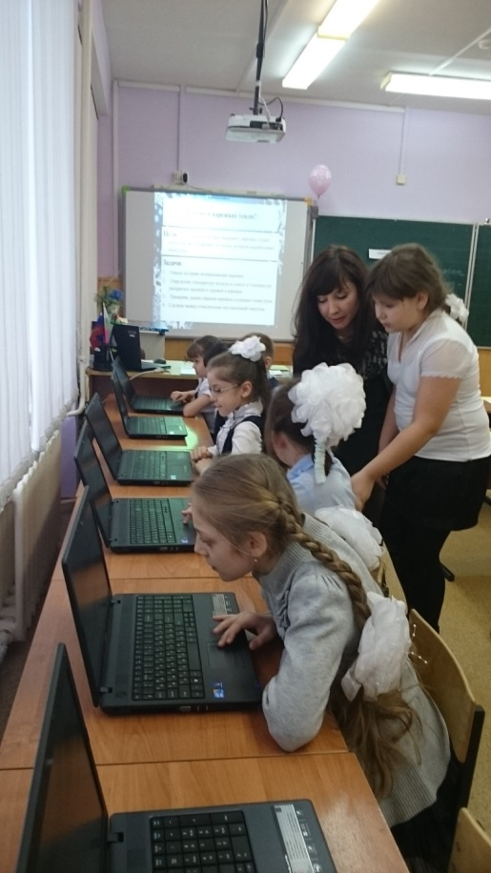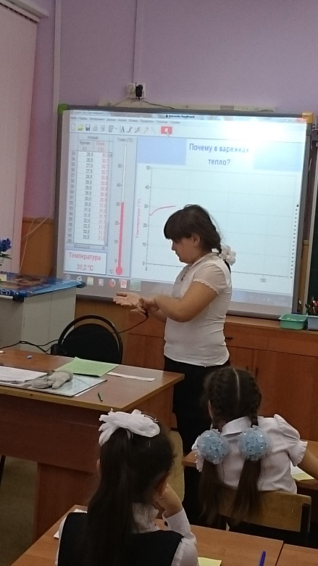

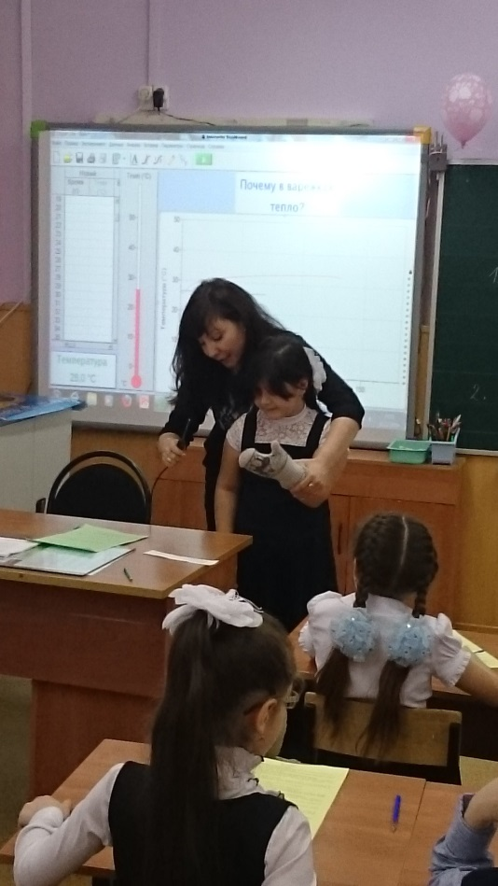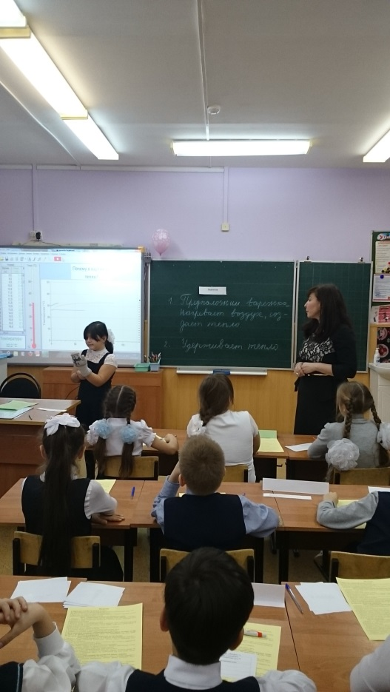

Приложение 8
Открытый урок https://vk.com/video-92207595_456241347

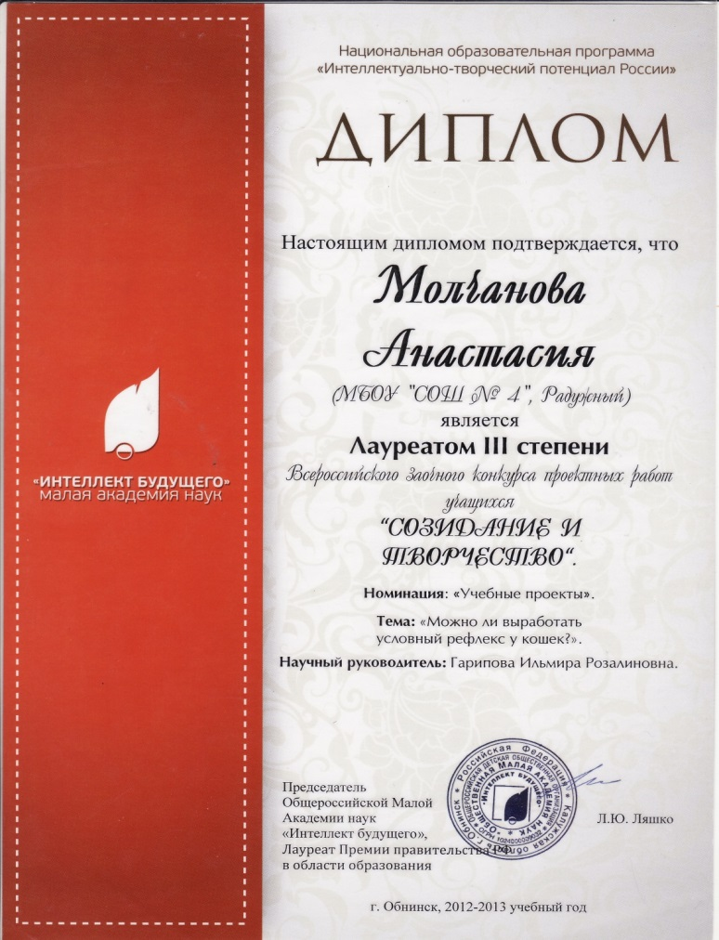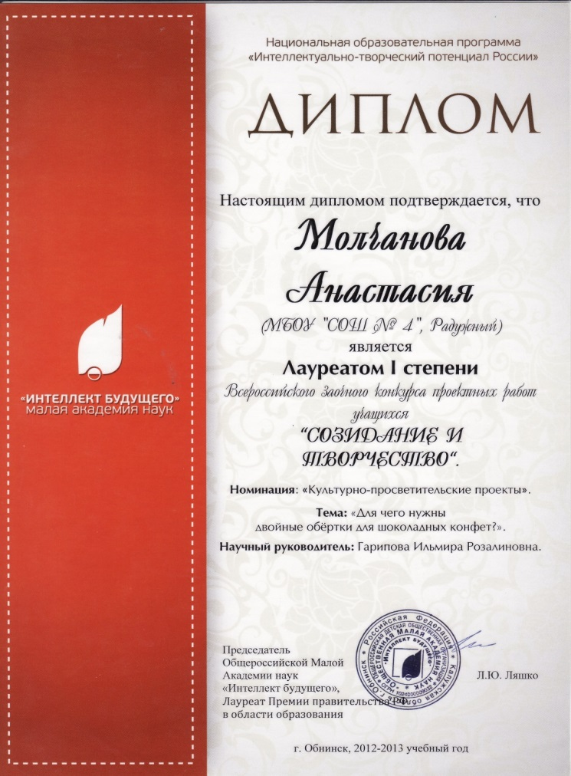

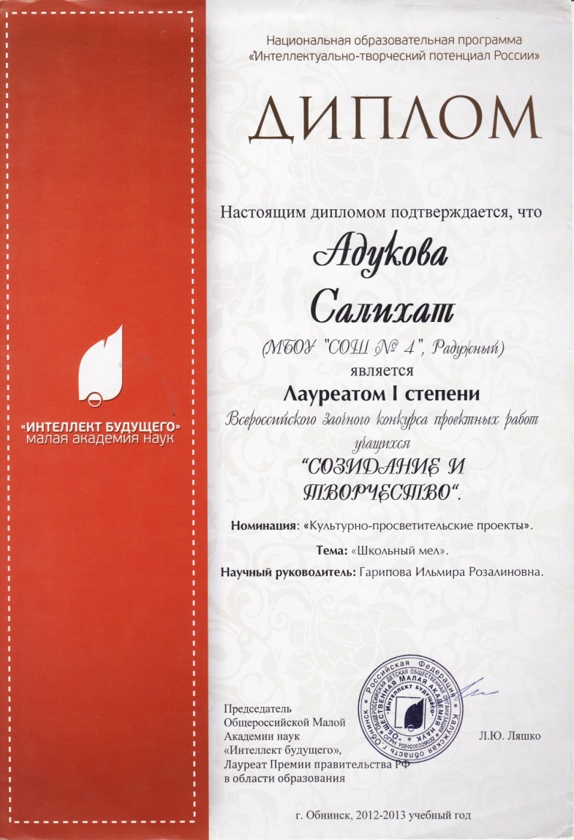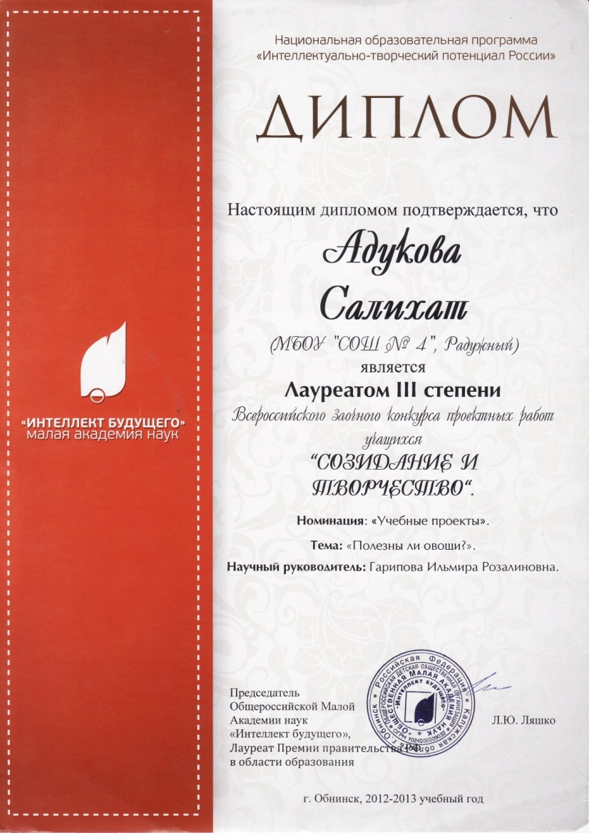
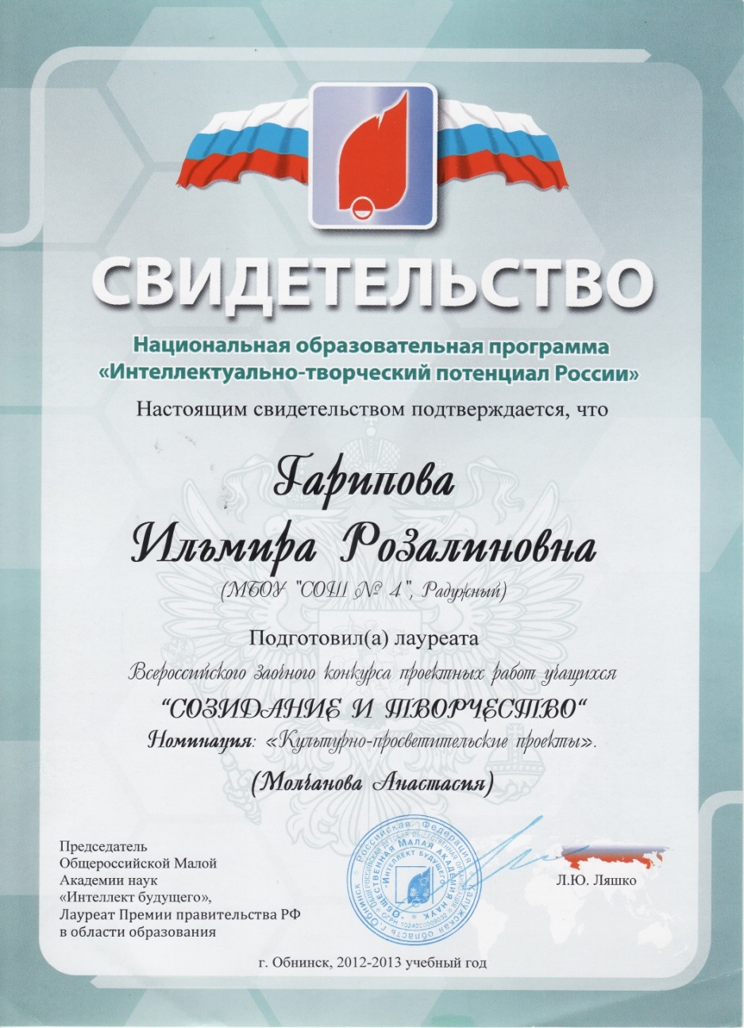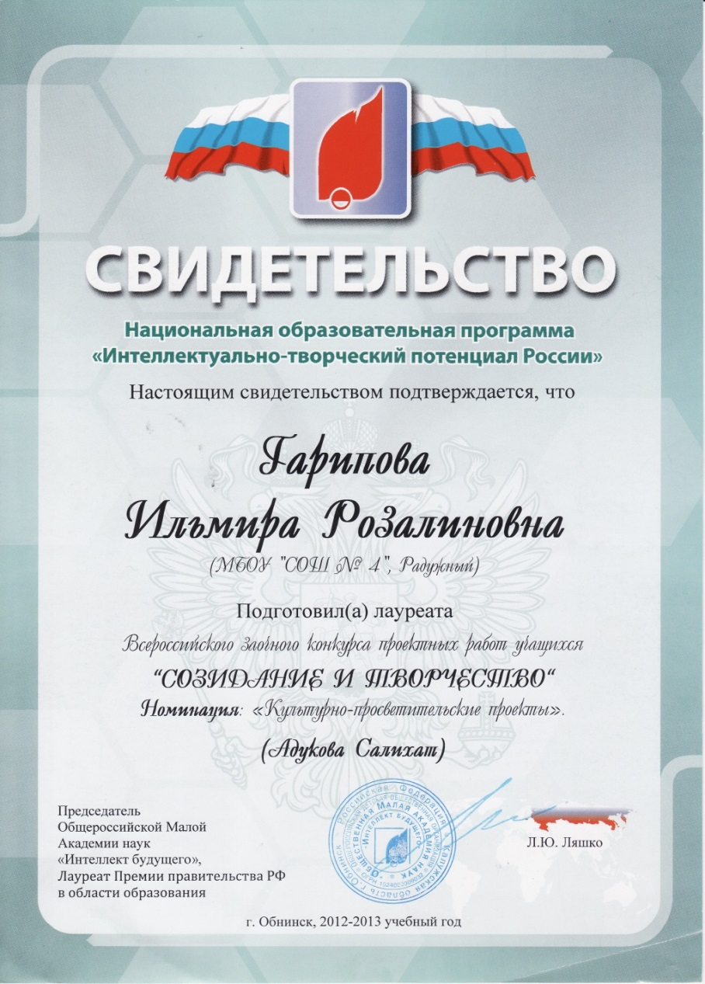
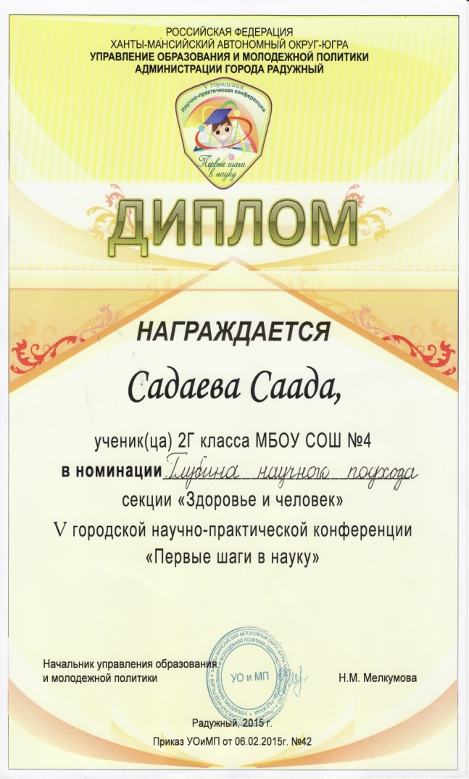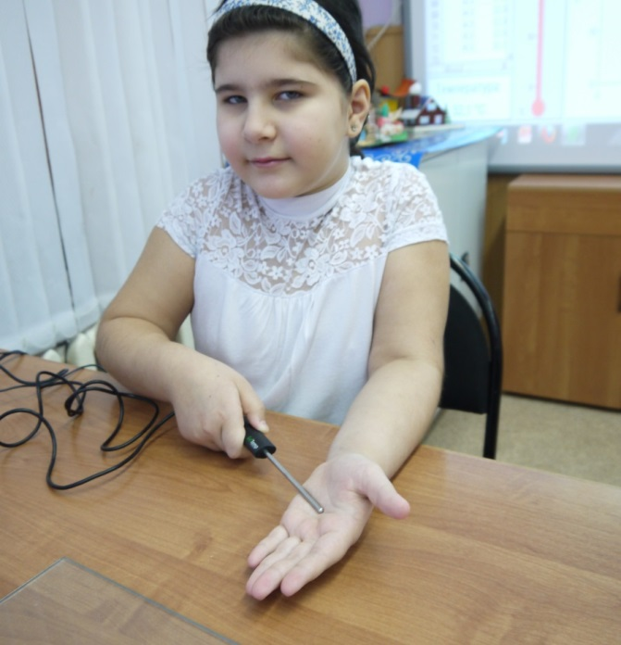

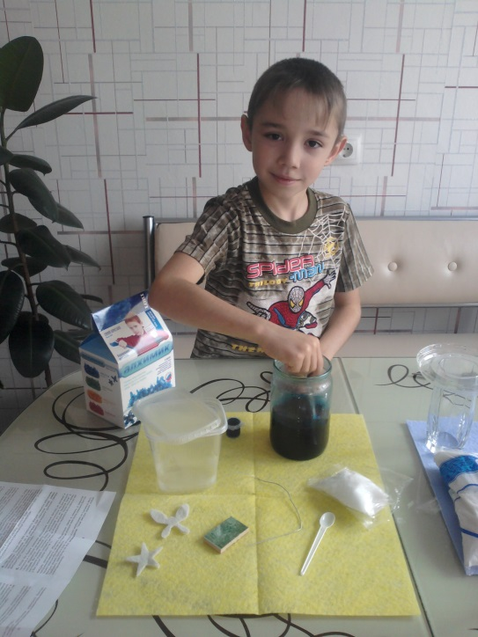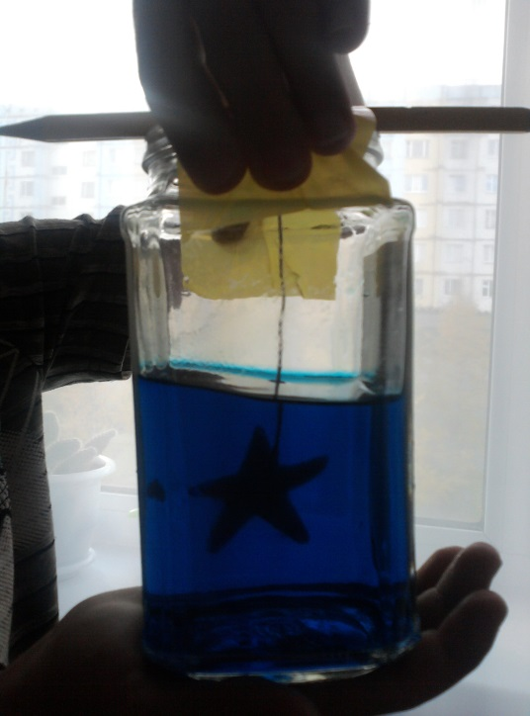

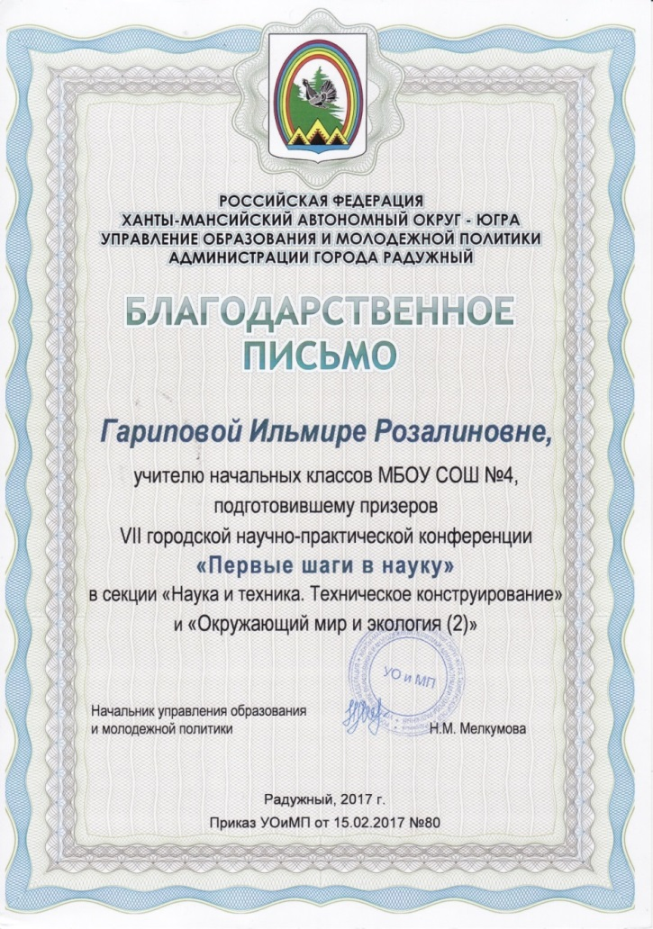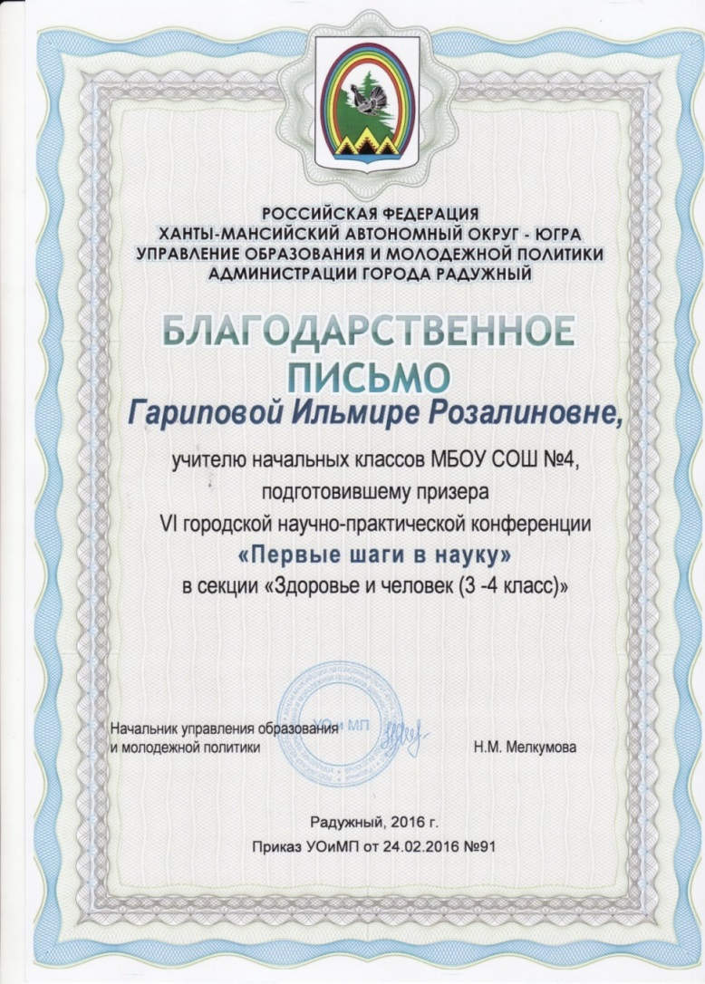

Эксперимент «Ткань для защиты от солнца»
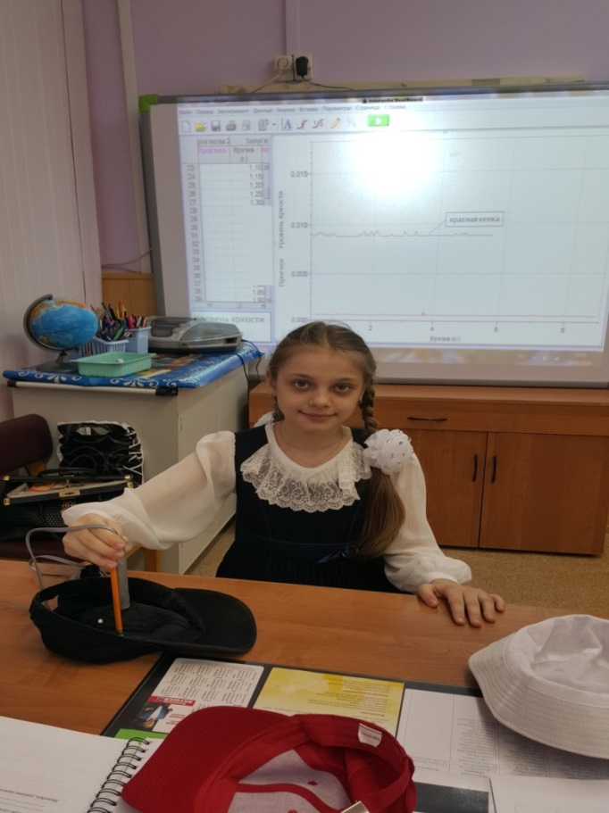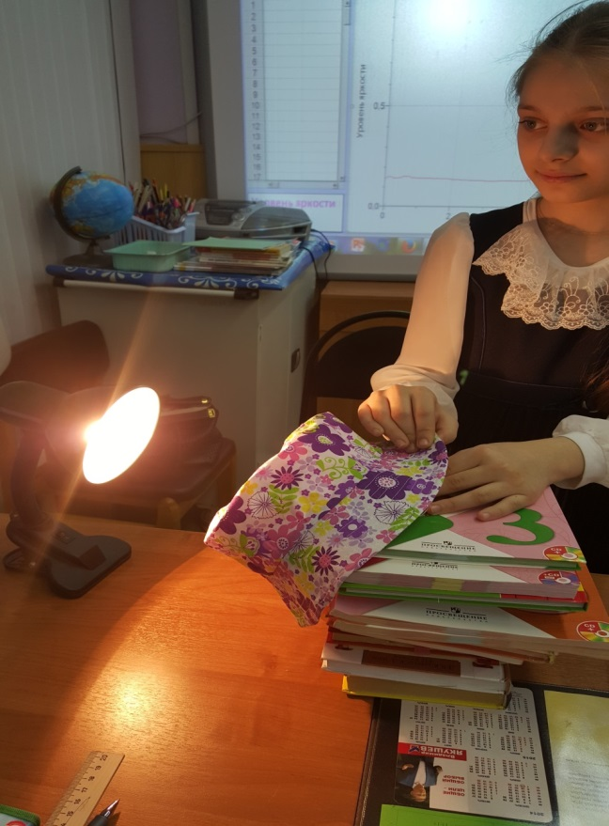

Эксперимент «Отражательная способность поверхности»
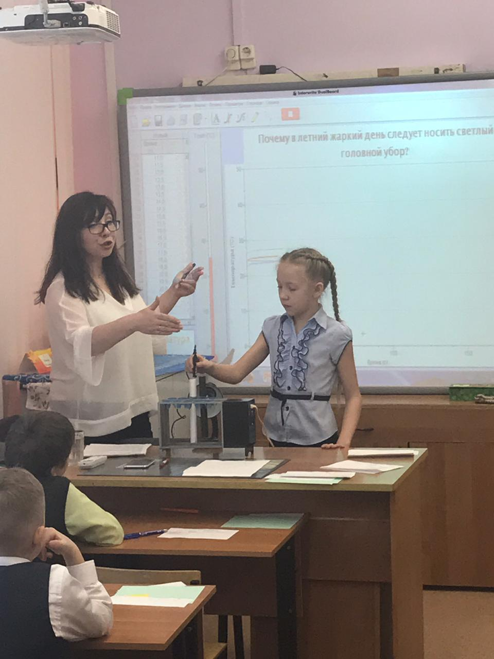

Приложение 9
Изучаем состав и свойства горных пород и минералов
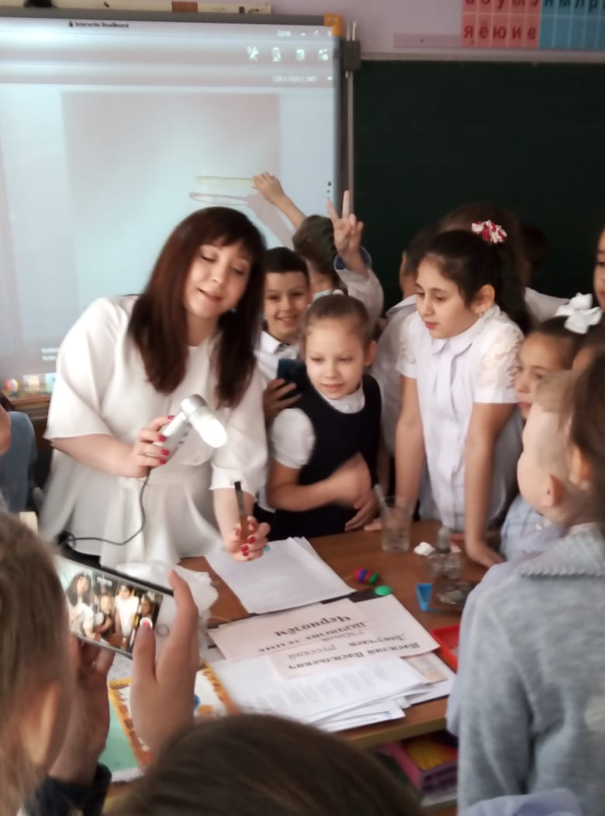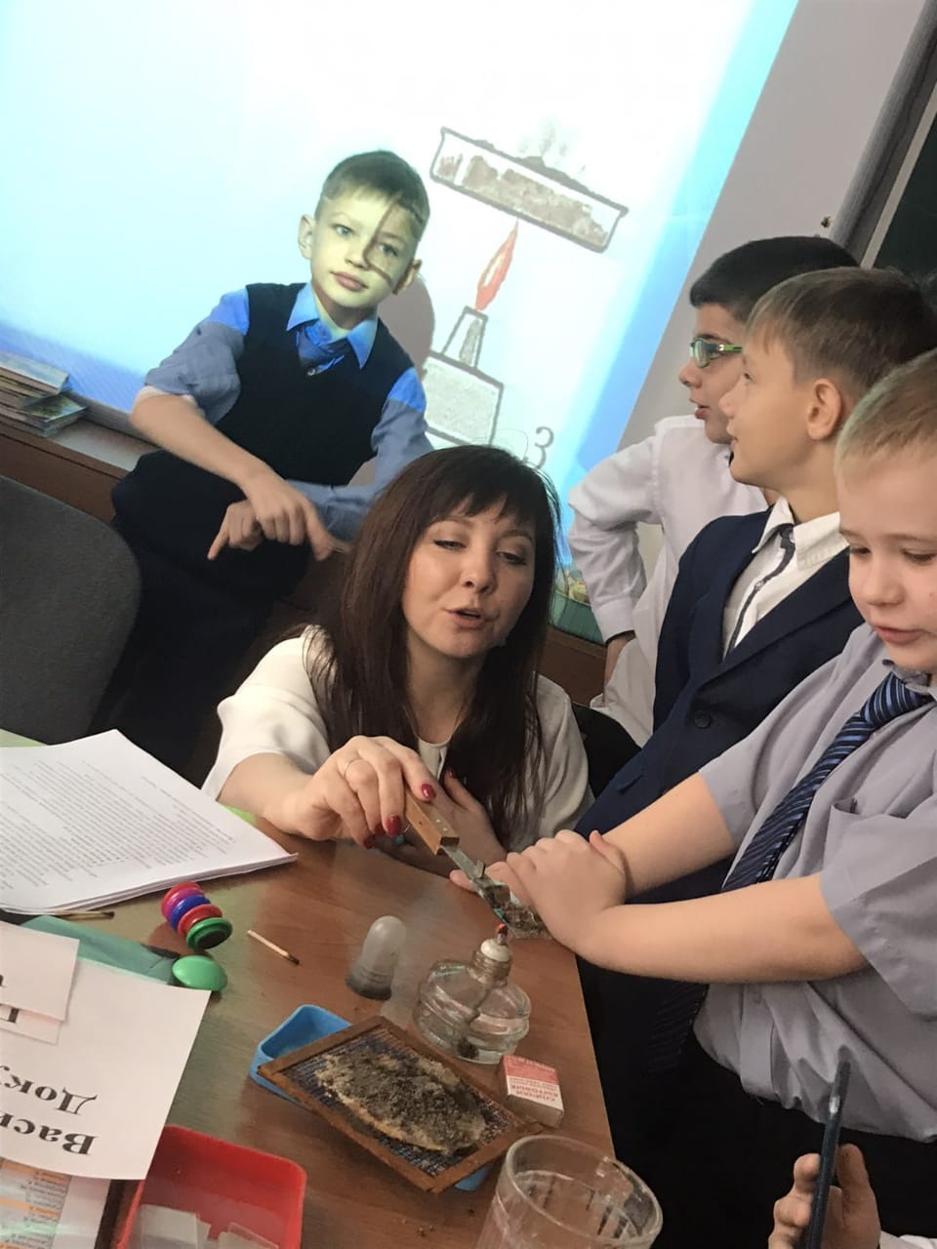

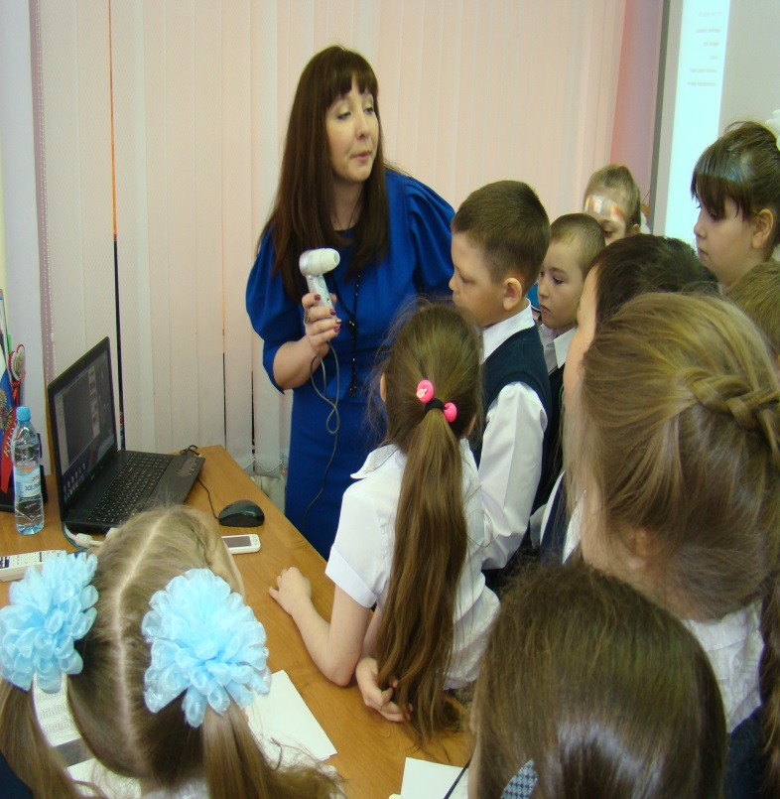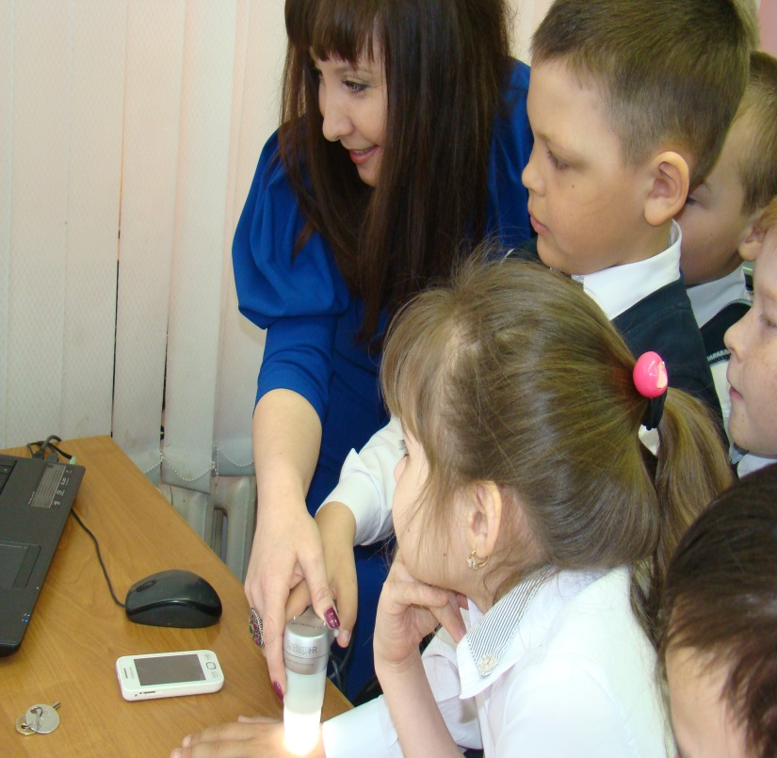

Исследовательская работа с использованием датчика температуры «Секрет термоса»

